附表一 報名表
115學年度五專完全免試入學單獨招生報名表
※國中報名序號 |  |  | 招生學校代碼 |  |  | 832 |  |  |  |  |  |  |  |  |  |  |  |  |  |  |  |  |  | 招生科（組）  代碼
〈學生請勿填寫〉 |  |  | 招生學校名稱 |  |  | 康寧學校財團法人  康寧大學 |  |  |  |  |  |  |  |  |  |  |  |  |  |  |  |  |  | 招生科（組）別  名稱
姓名 |  |  |  |  |  |  |  | 性別 |  |  |  |  | 男 女 |  |  |  |  |  |  |  |  |  |  |  | 國民身分證正面影印本黏貼處  （請實貼）  身分證統一編號、出生年月日請影印清晰  註：  - 尚未取得國民身分證者，可用健保卡正面影印本或戶口名簿影印本（檢附於背面相關證明文件黏貼表）代替。  - 大陸長期探親子女之居留證影印本或入出境許可證影印本。  - 在臺已具有合法居留身分之外國學生之居留證影印本或入出境許可證影印本。
身分證
統一編號
在臺已具有合法居留身分之外國學生（填具居留證號或入出境許可證統一證號）
出生  年月日 | 民國 年 月 日
就讀  國中 | 縣/市 國中 |  |  |  |  |  |  |  |  | 國中學校代碼
就讀班級： 年 班
通訊地址 | 郵遞區號： |  |  |  |  |  |  |  |  |  |  |  |  |  |  |  |  |  |  |  |  |  |  |  |  |  | 聯絡電話
通訊地址 |  |  |  |  |  |  |  |  |  |  |  |  |  |  |  |  |  |  |  |  |  |  |  |  |  |  | 行動電話
比序項目 |  |  | 證明文件說明 |  |  |  |  |  |  |  |  |  |  |  |  |  |  |  | 檢附證明  文件 |  |  |  | 積分證明單 |  |  | ※此欄由本校填寫
 |  |  |  |  |  |  |  |  |  |  |  |  |  |  |  |  |  |  |  |  |  |  |  |  |  | 積分上限 |  | 核算積分 |  |  | 初核 | 複核
多元學習表現  服務學習 |  |  | 就讀國中或校外服務單位出具之服務學習時數證明或積分證明單 |  |  |  |  |  |  |  |  |  |  |  |  |  |  |  |  |  |  |  |  |  |  | 15
均衡學習 |  |  | 國民中學學生個人成績證明單或積分證明單 |  |  |  |  |  |  |  |  |  |  |  |  |  |  |  |  |  |  |  |  |  |  | 28
其他 |  |  | - 含自我介紹、興趣與專長等  - 就讀動機  - 技藝優良成績證明及其他足以證明優良表現之佐證 |  |  |  |  |  |  |  |  |  |  |  |  |  |  |  |  |  |  |  |  |  |  | 7
報名及填表注意事項：
- 招生學校名稱與招生學校代碼及科（組）別名稱與科（組）代碼不一致時，以名稱為準。
- 證明文件類別欄位請務必勾選，並將證明文件黏貼於【附表二】。
- 免試生完成報名作業時，已詳閱簡章有關本校對於免試生個人資料使用範圍、目的、對象及使用期間等相關規範，並同意本校進行後續處理。
- 免試生完成報名作業時，已詳實檢閱國中學校提供之各項積分證明且登載正確，各項證明文件皆已符合招生簡章所列規定。
- 報名表免試生及家長（監護人）須簽名或蓋章，表示完成報名資料及提供之相關證明文件確認無誤。
免試生  確認簽章 |  |  |  |  |  |  |  |  |  |  |  |  |  |  |  | 家長（監護人）  確認簽章

附表二 相關證明文件黏貼表
115學年度五專完全免試入學單獨招生相關證明文件黏貼表

下列文件共 件。請依序浮貼，或以訂書針固定於左上方。
      - 低收入戶證明、中低收入戶證明、直系血親尊親屬支領失業給付之子女證明影印本（擇一繳附）
      - 115學年度五專完全免試入學單獨招生比序項目積分證明單
      - 多元學習表現服務學習
      - 均衡學習
      - 其他
- - - - - （1） 低收入戶、中低收入戶或直系血親尊親屬支領失業給付之子女證明影印本 - - - - -
……….………….浮 …….……….……….貼 ……….…………….處 ……….………….
- - - - - - - - - - （2） 115學年度五專完全免試入學單獨招生比序項目積分證明單- - - - - - - - - -
……….………….浮 …….……….……….貼 ……….…………….處 ……….………….
- - - - - - - - - - - - - - - - - - - - - - - （3） 多元學習表現服務學習 - - - - - - - - - - - - - - - - - - - - - - -
……….………….浮 …….……….……….貼 ……….…………….處 ……….………….
- - - - - - - - - - - - - - - - - - - - - - - - - - （4） 均衡學習- - - - - - - - - - - - - - - - - - - - - - - - - - - - - -
……….………….浮 …….……….……….貼 ……….…………….處 ……….………….
- - - - - - - - - - - - - - - - - - - - - - - - - - - - - - - -（5） 其他 - - - - - - - - - - - - - - - - - - - - - - - - - - -
……….………….浮 …….……….……….貼 ……….…………….處 ……….………….

附表三 「其他」項目用空白表單
115學年度五專完全免試入學單獨招生「其他」項目用空白表單
※本表單提供學生參用，亦可出具國中學校制式表件。
招生學校  名稱 | 康寧學校財團法人康寧大學 | 招生科（組）別  名稱
免試生姓名 |  | 就讀國中  （請填全銜）
其他項目 | - 自傳（含自我介紹、興趣與專長等）  - 就讀動機  - 有利審查資料。
請書寫或用電腦繕打於下方

附表四 積分複查申請表
115學年度五專完全免試入學單獨招生積分複查申請表
申請日期：115 年 5 月 日
招生學校  名稱 | 康寧學校財團法人  康寧大學 | 招生科（組）別  名稱
免試生姓名 |  | 就讀國中  （請填全銜）
身分證統一編號 |  | 聯絡電話
身分證統一編號 |  | 行動電話
Email
複查項目：多元學習表現服務學習
均衡學習
其他
複查原因（請詳述）
複查結果及處理（此欄由本校填寫）
※注意事項：
- 各項積分之複查，僅依免試生報名檢附比序項目之證明文件辦理查核，不得要求補件。
- 115年5月12日（星期二）15:00起至5月13日（星期三）10:00止，請填寫「本申請表」【附表四】，以傳真或Email（shirly02@g.ukn.edu.tw）傳送本校承辦人，並來電確認收訖，逾期概不受理；複查結果由本校以電話或Email回覆。

附表五 學生放棄錄取資格聲明書
114學年度五專完全免試入學單獨招生學生放棄錄取資格聲明書（本校存查聯）
申請日期：115 年 月 日
錄取生姓名 |  | 就讀國中  （請填全銜）
身分證統一編號 |  | 聯絡電話
身分證統一編號 |  | 行動電話
本人因故自願放棄＿＿＿ 【錄取科（組）名稱】錄取資格，絕無異議，特此聲明。
此致
＿＿ 康寧學校財團法人康寧大學

錄取生簽章：____________________

家長（監護人）簽章：___________________
---------------------------------------------------------------------------------------------------------------------------------
115學年度五專完全免試入學單獨招生學生放棄錄取資格聲明書（錄取生存查聯）
申請日期：115年 月 日
錄取生姓名 |  | 就讀國中  （請填全銜）
身分證統一編號 |  | 聯絡電話
身分證統一編號 |  | 行動電話
本人因故自願放棄＿＿＿ 【錄取科（組）名稱】錄取資格，絕無異議，特此聲明。
此致
＿＿ 康寧學校財團法人康寧大學

錄取生簽章：____________________

家長（監護人）簽章：____________________
※注意事項：
- 放棄錄取資格手續完成後，不得以任何理由撤回，請錄取生及家長（或監護人）慎重考慮。
- 錄取生完成報到後，如欲放棄資格者，應填寫「本聲明書」並於115年6月15日（星期一）12:00前傳真並同時以電話確認後，再以限時掛號郵寄，（郵戳為憑，逾期不予受理）。

附表六 申訴表
115學年度五專完全免試入學單獨招生免試生申訴表
 | 招生學校  名稱 | 康寧學校財團法人  康寧大學 | 招生科（組）別  名稱
 | 免試生姓名 |  | 就讀國中  （請填全銜）
 | 身分證統一編號 |  | 聯絡電話
 | 身分證統一編號 |  | 行動電話
 | Email
 | 通訊地址
申訴事由
（請以條列式說明）
※注意事項：
免試生對招生過程或結果認為有損其權益情形時，應於放榜後一週內以書面方式逕向本會提出申訴（附表六），並檢附相關之文件及證明後，以傳真方式（02）2634-1921傳送本校承辦人，並來電（02）2632-1181分機310確認收訖。
免試生簽章：______________________
家長（監護人）簽章：______________________
申訴日期： 年 月 日
---------------------------------------------------------------------------------------------------------------------------------
115學年度五專完全免試入學單獨招生申訴回覆表（此欄由本校填寫）
回覆內容
回覆日期 | 回覆學校/單位 | 承辦人簽章 | 承辦人電話

附件一 本校簡介、五專招生科（組）別特色介紹與交通資訊
康寧學校財團法人康寧大學簡介
- 本校沿革及特色
本校於民國57年由天主教于斌樞機主教創立，原名臺北市私立康寧高級護理助產職業學校。85年升格改制為康寧護理專科學校。92年奉部核定改為康寧醫護暨管理專科學校。104年與康寧大學合併成為康寧大學臺北校區。本校五年制專科班有護理、視光、應用外語、資訊管理、嬰幼兒保育、企業管理、數位影視動畫等7個科。為一所以醫護與健康、管理與數位內容為教育主軸之大健康產業的教學型大專院校。教學採理論與實務並重，非常重視學生在產業界之實務訓練，因此畢業生均具有「上班即可上手」之實務工作能力，在各公民營 機構工作崗位上，普獲器重。本校目前正致力於教學品質之提升及辦學內容之充實，在既有之堅實基礎上積極向前邁進，提供學子最優質的專科教育環境。
二、學校校務發展及教學資源概況
（一）配合本校校訓－創新、創意、創未來，調整並充實各系科之師資、設備與課程之配置。
（二）充分運用學校既有設施，實施與企業界及社區合作，並與知名企業或醫療院所產學與建教合作。
（三）加強校際合作與國際合作：與國內外學校合作，建立跨校策略聯盟，辦理學術研討會等學術活動；學生參加教育部「五專畢業生投入職場展翅計畫」，除學雜費全免外，每月可領至少新臺幣6,000元生活獎學金；參與教育部「學海築夢」計畫之學生可赴海外專業實習。
（四）本校畢業可取得副學士學位，也可繼續升學二技或轉學大學取得大學學歷，本校考取國立大學二技之 比率約為八成。
（五）畢業後從事相關專業領域工作，可直接報考研究所，取得碩士學歷。
三、學校對於經濟不利學生，所能提供之協助措施
（一）清寒優秀學生可申請急難紓困、弱勢助學、生活學習助學等助學措施，低收入戶學生可免住宿費，校內並提供工讀機會。
（二）學業成績及操行成績優良獎助學金、技能證照獎勵、各科獎學金、校外技能競賽獎勵等二十餘項獎學金、美國亞歷桑納大學遊學獎學金及參與教育部鼓勵大專校院選送清寒優秀學生出國研修之「學海惜珠」計畫。
（三）五專前3年可申請免學費補助方案。
（四）依教育部規定資格享有各類學雜費減免。
四、本校聯絡資訊 臺北校區電話：(02)2632-1181分機310-311；傳真：(02)2634-1921

 |  | 

護理科(臺北校區)
教學特色：1.全人化課程設計以強化學生專業能力為主，強調學用合一，畢業即可就業。
2.完善專業教室設備，且與醫療院所建立良好產學合作之夥伴關係。
3.強化學校社會教育功能，落實生活教育及社區服務。
課程規劃：專業基礎科目、專業核心科目、校定必修科目及興趣選修科目。
升學進路：輔導同學至國內外公私立技術學院、科技大學及一般大學進修。
就業發展：就業管道多元化，就業場所包括醫療院所、社區機構、教育研究及醫療保健相關機構。
視光科(臺北校區)
教學特色：1.優秀專業師資及完備驗光、配鏡、隱形眼鏡專業教室。
2.臺北市立聯合醫院、三軍總醫院、長庚醫院、耕莘醫院眼科及國內各大眼鏡門市店實習。
3.考選部「驗光人員」證照高通過率。
課程規劃：以「課堂學習」、「實驗操作」與「產業實習」方式進行視光臨床醫學、專業驗光配鏡、行銷管理及美學素養等課程。
升學進路：公私立技術學院、科技大學或一般大學之醫藥衛生相關學系及國外相關視光學院。
就業發展：眼科門診、眼鏡公司、驗光所擔任驗光師（生）；配鏡人員；鏡框及隱形眼鏡行銷管理人才。
資訊管理科(臺北校區)
教學特色：1.培育學生兼具AI資訊科技與商務管理能力，課程涵蓋「智慧系統開發」與「智慧商務經營」，打造新世代專業。
2.課程與證照合一，提供免費輔導，協助學生畢業前取得三張以上國家及國際AI專業證照。
3.建立產學接軌實習制度，讓學生提早體驗企業運作與科技應用，提升職場實力。
課程規劃：1.以人工智慧應用與設計為核心，結合資訊實務與智慧商務課程，培養AI時代的跨域整合力。
2.配合產業需求開設機器學習、APP開發、機器人程控及智慧商務課程，強化實作與創新能力。
升學進路：1.升學管道暢通，可報考科技大學、插班大學，或工作三年後報考研究所。
2.康寧資管為國立大學升學捷徑，畢業生平均80%以上錄取國立科技大學。
就業發展：1.資訊與 AI 產業蓬勃發展，《天下雜誌》指出軟體人才供不應求，畢業生平均擁有4–5個就業機會。
2.依據人力銀行資料，資訊新鮮人平均月薪突破五萬元，薪情看漲。
應用外語科(臺北校區)
教學特色：1.全國五專唯一開設「日語/韓語」模組課程，外籍教師擔任新生班雙導師。開設免費國際證照考照班，輔導學生取得多益英語(TOEIC)、日語(JLPT)、韓語(TOPIK)證照。
2.輔導學生參加美國亞歷桑納大學(UA)暑期英語研習、日本大阪國際大學和韓國漢陽女子大學交換生研習一學期或一學年。
課程規劃：以「國際商務與觀光」、「兒童英語教學」發展課程，結合業界實務，提供日本館山溫泉旅館暑期和全學期實習，以及國內國際機構的全學年職場實習，落實學用合一，提升就業力！
升學進路：升學管道多元，涵蓋二技、插大，出國留學等。
就業發展：國際飯店行銷企劃專員或櫃檯接待人員、空服或地勤人員、幼兒美語或安親班教師、外商公司祕書、產品管理專員等。
嬰幼兒保育科(臺北校區)
教學特色：以培育優質幼兒園教保人才為主軸，教學兼具理論及實務，80%以上為博士師資，兼具幼教師、護理師、營養師、心理諮商師等多元證照，專業教室設備完整，提供學生理論與實務的學習資源。
課程規劃：課程內容與產業需求緊密結合，輔導學生具多元專長，規劃幼兒園教保員專業課程、育嬰專業人員模組、兒童相關產業模組、跨科兒童美語學程、跨科兒童多媒體動畫學程、才藝認證課程、證照輔導課程等就業實用課程。
升學進路：畢業後取得「副學士學位」暨教育部認可之「教保員」資格，可繼續進修幼教、幼保、社工、心理、
特教等相關系所之大學部、進修部以及碩士班。
就業發展：畢業後可獲就業媒合，協助就業於幼兒園、托嬰中心、課後照顧中心，亦可透過增能專長進入兒童藝能等相關產業以及海外就業媒合。
企業管理科(臺北校區)
教學特色：以「投資理財」、「創意設計」為特色，結合AI智慧科技與永續思維。榮獲國際創意設計金牌，培養創意商品化與理財應用能力。理財競賽表現優異，證照輔導完善，提升學生就業力。
課程規劃：學生學習企業管理，具整合與創新能力。課程融入AI、創意與理財，強化實務應用，培養永續思維與時代競爭力。四五年級安排實習，銜接行銷與金融等職場領域，並導入創業機制。
升學進路：畢業生可就讀國立大學或留在校內升學，亦可累積經驗後報考研究所，銜接學業與職場發展。歷屆升學表現優異，順利銜接國立大學與本校大學部。
就業發展：鄰近南港經貿、內湖與汐止園區及信義商圈，實習與就業機會多元。畢業生可投入AI商務、永續管理與金融服務等產業，企業管理學類為企業最青睞領域之一，成果亮眼。
數位影視動畫科(臺北校區)
教學特色：全國唯一結合影視、動畫、遊戲、虛擬實境等互動設計實務課程的科系，培育具備數位影音內容製作能力之人才及擁有美學實務專業之能力。
課程規劃：1.課程著重實務操作學習、聚焦「美術設計」、「影視傳播」及「動畫製作」三大領域。
2.以實務為主教學策略，專四、五之《產業實習課程》、《專題製作》課程為就業導向的重點課程。
升學進路：畢業可直接考二技、插大影視、動畫、設計相關系所，專業升學輔導、應屆畢業考取國立大學，年年精彩；畢業即就業，工作滿三年可直接報考研究所。
就業發展：畢業可至電視、電影、多媒體、遊戲、國內外動畫公司、設計公司等相關產業任職，畢業生可擔任編導、動畫、剪輯、製片、美術、錄音、攝影師、設計師等相關職務。
康寧學校財團法人康寧大學交通資訊
一、搭乘捷運系統：
（一）請搭捷運文湖線至「葫洲站」1號出口，步行約5分鐘即達。
（二）搭乘捷運淡水線至「圓山站」，於圓山站1號出口轉乘「紅2、21、247、287」公車，到捷運葫洲站（康寧專校）下車。
二、搭乘高鐵或火車至臺北車站：搭乘捷運板南線於「忠孝復興站」轉乘文湖線至「葫洲站」站1號出口，步行約5分鐘即達。
三、搭乘聯營公車：
（一）搭乘紅2、南京幹線（原棕9）、棕10、21、紅32、藍36、240、247、267、284、內湖幹線（原287）、531、北環幹線（原620）、630、645、646、677、903到捷運葫洲站（康寧專校）下車。
（二）搭乘南京幹線（原棕9）、棕10、民權幹線（原紅32）、247、267、278、內湖幹線（原287）、531、北環幹線（原620）、630、645、646、903到明湖國小（公共電視）下車。
（三）搭乘棕10、247、284、內湖幹線（原287）、北環幹線（原620）、630、677到康寧醫院下車。
四、自行開車：
（一）中山高北上請自「15康寧路交流道」（16內湖交流道的下ㄧ個）下，左轉往東湖方向，沿捷運行經康寧路三段，至75巷右轉上坡即達。
（二）北二高或中山高南下請自「汐止系統交流道」轉中山高南下至「16內湖交流道」下右轉成功路，見圓環右轉民權東路六段過隧道後，再右轉康寧路三段，至75巷左轉上坡即達。
（三）北二高北上請過「16南港系統交流道」國道5號往宜蘭出口後，從「15南港交流道」出口沿南港聯絡道（高架）靠左直行，走左側往「南港經貿園區」車道，下至平面之「經貿一路」後先左轉再依路標指示右轉（157巷）往「東湖」方向，至捷運「經貿站」旁右轉「經貿二路」，過「南湖大橋」後沿捷運線行經康寧路三段，至75巷右轉上坡即達。
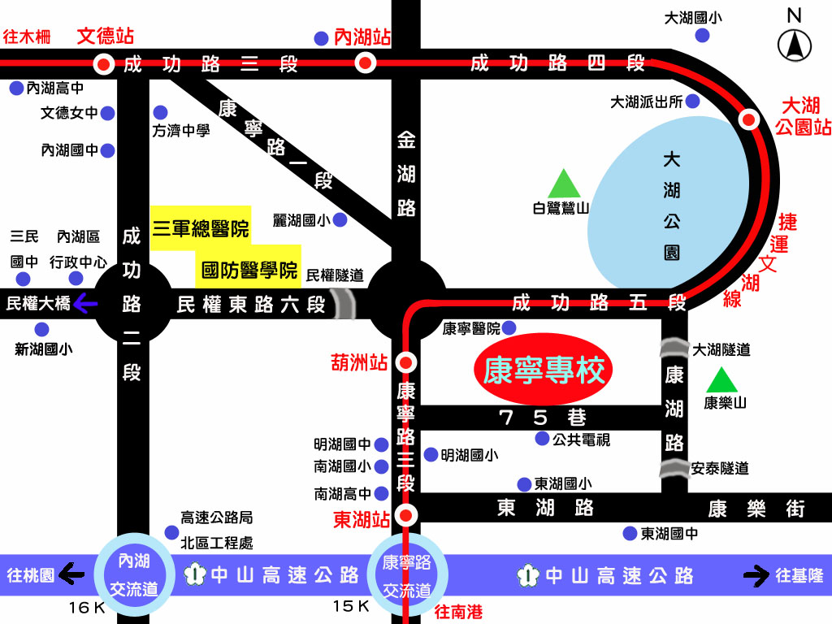
康寧大學

